MODELO INFORME JUSTIFICATIVO
PARA ACTUACIONES DE TIPOLOGÍA 2:
MEJORA DE LA EFICIENCIA ENERGÉTICA Y DE ENERGÍAS RENOVABLES EN LAS INSTALACIONES TÉRMICAS DE CALEFACCIÓN, CLIMATIZACIÓN, VENTILACIÓN y ACS

Subtipología 2.1 Sustitución de energía convencional por energía solar térmica
Subtipología 2.2 Sustitución de energía convencional por energía geotérmica
Subtipología 2.3 Sustitución de energía convencional por biomasa en las instalaciones térmicas
Subtipología 2.4 Mejora de la eficiencia energética de los sistemas de generación no incluidos en las subtipologías 2.1 a 2.3 (aerotermia e hidrotermia)
Subtipología 2.5 Mejora de la eficiencia energética de los subsistemas de distribución, regulación, control y emisión de las instalaciones térmicas

TIPOLOGÍA DE ACTUACIÓN 2: MEJORA DE LA EFICIENCIA ENERGÉTICA Y DE ENERGÍAS RENOVABLES EN LAS INSTALACIONES TÉRMICAS DE CALEFACCIÓN, CLIMATIZACIÓN, VENTILACIÓN y ACS

Consideraciones generales

El objeto de este informe es identificar las actuaciones subvencionables. En base a dichas actuaciones, el destinatario último determinará el coste que considera elegible -con las limitaciones contempladas para las subtipologías 2.1, 2.2 y 2.3- y sobre éste calculará la “Ayuda Base” y la “Ayuda Adicional” solicitada que aplique a su solicitud de ayuda. Por tanto, para cumplimentar correctamente este informe se tendrán en cuenta las siguientes consideraciones:

Los datos aportados en el presente “Informe Justificativo” deben coincidir con los datos introducidos en el Boletín de Solicitud de Incentivo (BOSI) y ser coherentes con el resto de la documentación aportada.
- El edificio deberá ser existente de fecha de construcción anterior a 2007 conforme la consulta descriptiva y gráfica de datos catastrales de bienes inmuebles.

- A efectos del cálculo del porcentaje de la ayuda adicional, se distingue “Uso Vivienda” o “Resto de usos”. El criterio para ser considerado un edificio de “uso vivienda” será que al menos un 70% de su superficie construida sobre rasante deberá estar destinada a este uso. En el resto de casos, será de aplicación el porcentaje de “Resto de Usos”.

En el presupuesto de contrata, el IVA y demás impuestos aplicables, se expresarán de forma desglosada.
- Los conceptos que se indiquen como costes elegibles relativos a honorarios de realización de los Certificados Energéticos, costes de gestión de la ayuda, redacción de proyecto, informe Entidad de Control de Calidad de la Edificación (ECCE), dirección de obra, etc. deberán aportar presupuesto o factura para que sean considerados como elegibles.

- El Coste de gestión de ayuda no superará el 4% del importe de la ayuda otorgada, con un límite de 3.000 € por expediente.

- No se incluirán como costes elegibles licencias, tasas, impuestos o tributos. No obstante, el IVA podrá ser considerado elegible siempre y cuando no pueda ser susceptible de recuperación o compensación total o parcial.

- Dado el carácter incentivador de las ayudas, sólo se admitirán las actuaciones iniciadas con posterioridad a la fecha de registro de la solicitud de Incentivo, no considerándose elegible ningún coste relativo a la ejecución de la actuación que haya sido facturado con anterioridad.

- Las actuaciones preparatorias como pueden ser proyecto, memorias técnicas, certificados, etc., sí podrán ser consideradas subvencionables, aun cuando hubieran sido facturadas con anterioridad a la fecha de generación del Boletín de Solicitud de Incentivo (BOSI), siempre que, en todo caso, estas actuaciones preparatorias se hubieran iniciado con fecha posterior al 05/08/2021.

Identificación del proyecto:
DATOS | PROYECTO
Nombre del proyecto
Uso edificio (*)
Comunidad Autónoma Edificio
Localidad Edificio
Dirección Edificio
(*) Cualquier uso regulado por el art. 2.1 de la Ley de Ordenación de la Edificación (LOE) (vivienda, administrativo, sanitario, docente, cultural, etc.)

Descripción de la actuación subvencionable:

Datos principales del proyecto:
TIPOLOGÍA ACTUACIÓN 2 | SUBTIPOLOGÍA SEGÚN ARTÍCULO 8 DE LA CONVOCATORIA  Marcar con X las que correspondan
2.- Instalaciones térmicas | Subtipología 2.1 | Subtipología 2.2 | Subtipología 2.3 | Subtipología 2.4 | Subtipología 2.5

Datos rehabilitación energética de instalaciones térmicas (SITUACIÓN ACTUAL):
DATOS DEL EDIFICIO |  | EDIFICIO Nº (¹)
Año de construcción
Uso del edificio (²) | -Residencial
Uso del edificio (²) | Viviendas en bloque o unifamiliar
Uso del edificio (²) | % superficie sobre rasante de uso vivienda
Uso del edificio (²) | Nº viviendas
Uso del edificio (²) | -Hotelero, sanitario, residencias, …
Uso del edificio (²) | - Resto de usos (Indicar)
Uso del edificio (²) | Superficie (administrativo, cultural, ……otros)
(1) En el caso de redes, rellenar un cuadro por cada edificio.
(2) Según el apartado tercero, “las ayudas se destinarán a actuaciones integrales en edificios existentes de cualquier uso (vivienda, administrativo, sanitario, docente, cultural, etc.) regulado por el artículo 2.1 de la Ley de Ordenación de la Edificación (LOE)…”.

DATOS DE LA INSTALACIÓN EN LA SITUACIÓN INICIAL (¹) |  | POTENCIA NOMINAL (kW) | CONSUMO DE ENERGÍA FINAL (PCI) (kWh/año) | RENDIMIENTO ESTACIONAL DEL EQUIPO DE GENERACIÓN (%) | TIPO COMBUSTIBLE (¹)
SISTEMA DE GENERACIÓN A SUSTITUIR | Calefacción y ACS:
SISTEMA DE GENERACIÓN A SUSTITUIR | Calefacción:
SISTEMA DE GENERACIÓN A SUSTITUIR | ACS:
SISTEMA DE GENERACIÓN A SUSTITUIR | Frío (³):
(1) En el caso de redes, rellenar un cuadro por cada edificio, y un cuadro para el conjunto de la red.
(2) En caso de usar más de un combustible (incluyendo electricidad), rellenar un cuadro por cada combustible.
(3) Indicar este valor solamente en caso de que en el proyecto se vaya a generar frío.

Datos rehabilitación energética instalaciones térmicas (SITUACIÓN REHABILITADA):
SUBTIPOLOGÍA 2.1: Sustitución de energía convencional por energía solar térmica
DATOS DE LA INSTALACIÓN EN LA SITUACIÓN FINAL PREVISTA (proyecto) |  | POTENCIA NOMINAL  SOLAR (kW) | ENERGÍA SOLAR APORTADA (kWh/año) | FRACCIÓN SOLAR APORTADA (%) | ENERGÍA FINAL SUSTITUIDA (PCI) (kWh/año) | ENERGÍA FINAL NO SUSTITUIDA (PCI) (kWh/año) | TIPO COMBUSTIBLE (¹)
NUEVO SISTEMA DE GENERACIÓN | Calefacción y ACS:
NUEVO SISTEMA DE GENERACIÓN | Calefacción:
NUEVO SISTEMA DE GENERACIÓN | ACS:
NUEVO SISTEMA DE GENERACIÓN | Frío:
(1) En caso de usar más de un combustible (incluyendo electricidad), rellenar un cuadro por cada combustible.

SUBTIPOLOGÍA 2.2: Sustitución de energía convencional por energía geotérmica
SUBTIPOLOGÍA 2.4: Mejora de la eficiencia energética de los sistemas de generación (aerotermia e hidrotermia)
SUBTIPOLOGÍA 2.5: Mejora de la eficiencia energética de los subsistemas de distribución, regulación, control y emisión de instalaciones térmicas
DATOS DE LA INSTALACIÓN EN LA SITUACIÓN FINAL PREVISTA (¹) |  | Potencia nominal (kW) | Rendimiento medio estacional (%) (⁴) | Consumo de energía final (²)
 |  | Potencia nominal (kW) | Rendimiento medio estacional (%) (⁴) | Tipo combustible | Cantidad (kWh/año)
NUEVO SISTEMA DE GENERACIÓN (³) | Calefacción:
NUEVO SISTEMA DE GENERACIÓN (³) | ACS:
NUEVO SISTEMA DE GENERACIÓN (³) | Refrigeración:
(¹) En el caso de redes se ha de rellenar un cuadro por cada edificio, y un cuadro para el conjunto de la red.
(²) Indicar la unidad que proceda, en función del combustible utilizado.
(³) En los equipos de Bomba de calor, los valores de rendimiento estacional utilizados por el técnico competente en la elaboración del certificado de eficiencia del edificio deberán corresponderse con el rendimiento medio estacional de la bomba de calor y deberán estar determinados y justificados mediante alguno de los siguientes documentos:
- Ficha técnica o etiqueta energética de la bomba de calor donde aparezcan los rendimientos medios estacionales
- Certificado EUROVENT o similar;
- Informe suscrito por el técnico competente. Para este informe podrá usarse el documento reconocido del RITE: “Prestaciones Medias Estacionales de las bombas de calor para producción de calor en edificios”.

En caso de redes, indicar la calificación energética final de cada uno de los edificios existentes incluidos en la red.

SUBTIPOLOGÍA 2.3: Sustitución de energía convencional por biomasa
DATOS DE LA INSTALACIÓN EN LA SITUACIÓN PREVISTA (¹) |  | POTENCIA NOMINAL (kW) | CONSUMO DE ENERGÍA FINAL (PCI) (kWh/año) | RENDIMIENTO ESTACIONAL DEL EQUIPO DE GENERACIÓN (%) | COMBUSTIBLE (²)
NUEVO SISTEMA DE GENERACIÓN | Calefacción y ACS:
NUEVO SISTEMA DE GENERACIÓN | Calefacción:
NUEVO SISTEMA DE GENERACIÓN | ACS:
NUEVO SISTEMA DE GENERACIÓN | Frío:
(¹) En el caso de redes se ha de rellenar un cuadro por cada edificio, y un cuadro para el conjunto de la red.
(²) En caso de usar más de un combustible (incluyendo electricidad), rellenar un cuadro por cada combustible.

Resumen de las actuaciones subvencionables objeto de la solicitud de la ayuda:
- Breve resumen de todas las actuaciones subvencionables de las que consta el proyecto o memoria técnica relacionadas con la mejora de la eficiencia energética y de energías renovables en las instalaciones térmicas de calefacción, climatización, ventilación y ACS.
- …..
- …..
- …..

- Listado de las actuaciones subvencionables, de forma que queden perfectamente identificadas y segregadas de otras actuaciones contempladas en el proyecto pero que no sean objeto de la ayuda reflejadas en el presupuesto de la empresa que realizará la ejecución de las actuaciones.

Se rellenará un cuadro con la siguiente información añadiendo tantas filas correspondientes a partidas subvencionables como se consideren necesarias:

RESUMEN ACTUACIONES SUBVENCIONABLES
CAPÍTULO XX
Código de la partida de obra | Nombre de la partida de obra | Medición | Precio unitario | Total partida de obra
TOTAL CAPÍTULO
TOTAL COSTE DE EJECUCIÓN SUBVENCIONABLE (SIN IVA)

Cálculo de coste elegible y criterios establecidos en el artículo 8 de la convocatoria:
3.1 Coste elegible solicitado desglosado propuesto por el solicitante
Deben identificarse el total de los costes elegibles (sin IVA) especificados en el apartado 2.4.
Se podrá incluir el IVA como coste elegible, siempre y cuando no pueda ser susceptible de recuperación o compensación total o parcial.

SUBTIPOLOGÍA DE ACTUACIÓN | CONCEPTO | COSTE ELEGIBLE (€)
Subtipología 2.1: Sustitución de energía convencional por energía solar térmica | a. Honorarios certificado energético
 | b. Coste gestión de la ayuda
 | c. Redacción proyecto y otros asoc.
 | d. Honorarios Dirección Obra
 | e. Coste inversión equipos
 | f. Coste ejecución obra (punto 2.4)
 | g. Coste informe justificativo ejecución (OC)
Subtipología 2.2: Sustitución de energía convencional por energía geotérmica | a. Honorarios certificado energético
 | b. Coste gestión de la ayuda
 | c. Redacción proyecto y otros asoc.
 | d. Costes dirección y ejecución de las obras
 | e. Inversión en equipos
 | f. Coste ejecución obra (punto 2.4)
 | g. Coste informe justificativo ejecución (OC)
Subtipología 2.3: Sustitución de energía convencional por biomasa | a. Honorarios certificado energético
 | b. Coste gestión de la ayuda
 | c. Redacción proyecto y otros asoc.
 | d. Honorarios Dirección Obra
 | e. Coste inversión equipos
 | f. Coste ejecución obra (punto 2.4)
 | g. Coste informe justificativo ejecución (OC)
Subtipología 2.4: Mejora de la eficiencia energética de los sistemas de generación no contemplados en subtipologías 2.1 a 2.3 (aerotermia e hidrotermia) | a. Honorarios certificado energético
 | b. Coste gestión de la ayuda
 | c. Redacción proyecto y otros asoc.
 | d. Honorarios Dirección Obra
 | e. Coste inversión equipos
 | f. Coste ejecución obra (punto 2.4)
 | g. Coste informe justificativo ejecución (OC)
Subtipología 2.5: Mejora de la eficiencia energética de los sistemas de distribución, regulación, control y emisión de instalaciones térmicas | a. Honorarios certificado energético
 | b. Coste gestión de la ayuda
 | c. Redacción proyecto y otros asoc.
 | d. Honorarios Dirección Obra
 | e. Coste inversión equipos
 | f. Coste ejecución obra (punto 2.4)
 | g. Coste informe justificativo ejecución (OC)
TOTAL COSTE ELEGIBLE SOLICITADO TIPOLOGÍA 2 (sin IVA)
TOTAL COSTE ELEGIBLE SOLICITADO TIPOLOGÍA 2 (con IVA)

3.2 Cálculo del coste elegible máximo y criterios establecidos en artículo 8 de la convocatoria:
El coste elegible solicitado y calculado en el apartado anterior se contrastará con el coste elegible máximo según las fórmulas indicadas en el artículo 6.

TIPOLOGÍA ACTUACIÓN | SUBTIPOLOGÍA SEGÚN ARTICULO 6 | POTENCIA TÉRMICA DEL GENERADOR (kW) | COSTE ELEGIBLE SOLICITADO (€) | COSTE ELEGIBLE MAXIMO (€)  SEGÚN ARTÍCULO 8
Subtipología 2.1: Sustitución de energía convencional por energía solar térmica | S1 |  |  | 1.000*Ps(kW) | =
 | S2 |  |  | 1.500* Ps(kW) | =
 | S3 |  |  | 1.850* Ps(kW) | =
Subtipología 2.2: Sustitución de energía convencional por energía geotérmica | G1 |  |  | 1.600 * P ^{(0,83)} (kW) | =
 | G2 |  |  | 4.000 * P ^{(0,83)} (kW) | =
 | GR1 |  |  | 2.600 * P ^{(0,83)} (kW) | =
 | GR2 |  |  | 5.000 * P ^{(0,83)} (kW) | =
Subtipología 2.3: Sustitución de energía convencional por biomasa en las instalaciones térmicas | A1 |  |  | 400*P (kW) | =
 | B1 |  |  | 880*P ^{(0,87)}  (kW) | =
 | B2 |  |  | 1.540*P ^{(0,87)}  (kW) | =
 | BR1 |  |  | 1.250*P ^{(0,87)}  (kW) | =
 | BR2 |  |  | 2.124*P ^{(0,87)}  (kW) | =
 | BR3 |  |  | 2.374*P ^{(0,87)}  (kW) | =

Cálculo de la ayuda solicitada según coste elegible:
4.1. AYUDA BASE SOLICITADA
TIPOLOGÍA ACTUACIÓN | (¹) COSTE ELEGIBLE PARA EL CÁLCULO DE LA AYUDA (€) | AYUDA BASE  SEGÚN ARTÍCULO 8 | AYUDA BASE SOLICITADA (€)
Subtipología 2.1: Sustitución de energía convencional por energía solar térmica |  | Opción A: 40% del coste elegible  Opción B: 30% del coste elegible
Subtipología 2.2: Sustitución de energía convencional por energía geotérmica
Subtipología 2.3: Sustitución de energía convencional por biomasa en las instalaciones térmicas
Subtipología 2.4: Mejora de la eficiencia energética de los sistemas de generación no contemplados en subtipologías 2.1 a 2.3 (aerotermia e hidrotermia)
Subtipología 2.5: Mejora de la eficiencia energética de los sistemas de distribución, regulación, control y emisión de instalaciones térmicas
- La “Ayuda Base” solicitada para las tipologías de actuación 2.1, 2.2 y 2.3 se calculará en base al Coste elegible total de menor valor entre el coste elegible máximo y el coste elegible solicitado calculado en la tabla anterior 3.2. Para el resto de tipologías de actuación (2.4 y 2.5), el coste elegible se corresponderá con el coste elegible solicitado.

4.2. Si se quiere solicitar AYUDA ADICIONAL a la base:

- Criterio social: Tendrán derecho a una ayuda adicional por criterio social:
  - Los solicitantes de la ayuda que tengan concedido el Bono Social y sean propietarios únicos de un edificio unifamiliar.
  - Las Comunidades de Propietarios cuando se cumpla, al menos, una de las siguientes condiciones:
    - Que el edificio disponga o haya dispuesto de calificación definitiva bajo algún régimen de protección pública emitido por el órgano competente de la Comunidad de Madrid.
    - Que las actuaciones sean realizadas en edificios de viviendas situados en las Áreas de Regeneración y Renovación Urbanas o Rurales, de acuerdo con el Plan Estatal de Vivienda 2018-2021, regulado por el Real Decreto 106/2018, de 9 de marzo.

b) Eficiencia energética: Tendrán derecho a una ayuda directa adicional por mejora de la eficiencia energética, aquellas actuaciones que eleven la calificación energética del edificio para obtener una clase energética “A” o “B”, en la escala de CO₂, o bien, incrementen en (2) dos letras la calificación energética de partida, según procedimiento establecido en el Real Decreto 235/2013, de certificación de la eficiencia energética de los edificios.

c) Actuación integrada: Tendrán derecho a ayuda directa adicional por actuación integrada, los siguientes casos que combinen dos o más tipologías siendo una de ellas sobre la envolvente térmica (Tipología 1) en la que se disminuya la demanda de calefacción y refrigeración un 30% con otra actuación sobre:
    - La instalación solar térmica que cubra al menos el 30 % la demanda de energía para agua caliente sanitaria y/o climatización de piscinas (subtipología 2.1)
    - La instalación térmica que suponga, al menos, la sustitución del 60 % de la potencia de generación térmica existente (subtipologías 2.2 a 2.4)
    - La iluminación que suponga la renovación de más de un 25% de la superficie iluminada (Tipología 3)
    - Aquellos edificios incluidos dentro de una comunidad de energías renovables o una comunidad ciudadana de energía

El % de Ayuda Adicional para la tipología de actuación 2:

2.1 SUSTITUCIÓN DE ENERGÍA CONVENCIONAL POR ENERGÍA SOLAR TÉRMICA
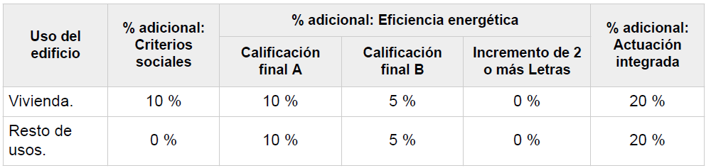

2.2. SUSTITUCIÓN DE ENERGÍA CONVENCIONAL POR ENERGÍA GEOTÉRMICA
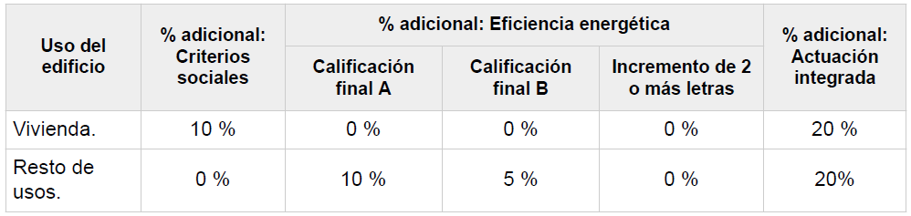

2.3. SUSTITUCIÓN DE ENERGÍA CONVENCIONAL POR BIOMASA
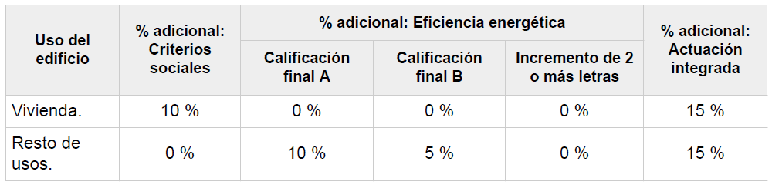

2.4 MEJORA DE LA EFICIENCIA ENERGÉTICA DE LOS SISTEMAS DE GENERACIÓN NO CONTEMPLADOS EN SUBTIPOLOGÍAS 2.1 A 2.3 (AEROTERMIA E HIDROTERMIA)
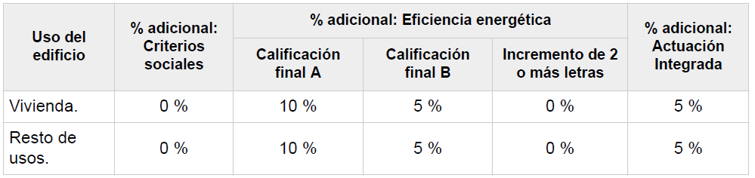

2.5 MEJORA DE LA EFICIENCIA ENERGÉTICA DE LOS SISTEMAS DE DISTRIBUCIÓN, REGULACIÓN, CONTROL Y EMISIÓN DE INSTALACIONES TÉRMICAS
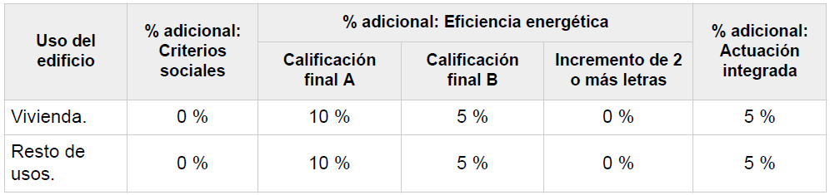

Para el caso D2 de la subtipología 2.5, correspondiente a los sistemas de monitorización, no es de aplicación este cuadro.

Rellenar esta tabla en caso de que se solicite AYUDA ADICIONAL:
TIPOLOGÍA DE LA ACTUACIÓN | % ADICIONAL:  CRITERIO SOCIAL (€) | % ADICIONAL: EFICIENCIA ENERGÉTICA (€) |  |  | % ADICIONAL:  ACTUACIÓN INTEGRADA (€)
TIPOLOGÍA DE LA ACTUACIÓN | % ADICIONAL:  CRITERIO SOCIAL (€) | CALIFICACIÓN FINAL A | CALIFICACIÓN FINAL B | INCREMENTO DE 2 O MÁS LETRAS | % ADICIONAL:  ACTUACIÓN INTEGRADA (€)
2.1 Sustitución de energía convencional por energía solar térmica
2.2 Sustitución de energía convencional por energía geotérmica
2.3 Sustitución de energía convencional por biomasa
2.4 Mejora de la eficiencia energética de los sistemas de generación no contemplados en subtipologías 2.1 a 2.3 (aerotermia e hidrotermia)
2.5 Mejora de la eficiencia energética de los sistemas de distribución, regulación, control y emisión de instalaciones térmicas
TOTAL

4.3 Por tanto, la AYUDA TOTAL solicitada es:
TIPOLOGÍA DE LA ACTUACIÓN | AYUDA BASE (€) | AYUDA ADICIONAL (€) |  |  | AYUDA TOTAL SOLICITADA (€)
TIPOLOGÍA DE LA ACTUACIÓN | AYUDA BASE (€) | CRITERIO SOCIAL | EFICIENCIA ENERGÉTICA | ACTUACIÓN INTEGRADA | AYUDA TOTAL SOLICITADA (€)
2.1 Sustitución de energía convencional por energía solar térmica
2.2 Sustitución de energía convencional por energía geotérmica
2.3 Sustitución de energía convencional por biomasa
2.4 Mejora de la eficiencia energética de los sistemas de generación no contemplados en subtipologías 2.1 a 2.3 (aerotermia e hidrotermia)
2.5 Mejora de la eficiencia energética de los sistemas de distribución, regulación, control y emisión de instalaciones térmicas
TOTAL

5. Límites máximos de ayuda (SÓLO DE APLICACIÓN A DESTINATARIOS FINALES QUE SEAN EMPRESAS O DESARROLLEN ACTIVIDAD MERCANTIL O COMERCIAL)
Los destinatarios finales que sean empresas o desarrollen actividad comercial o mercantil, y les sea de aplicación la normativa de ayudas de estado, estarán sometidas a los requisitos y límites establecidos en el Reglamento (UE) n.º 651/2014 de la Comisión. En base a esto, atendiendo a la consideración de empresa indicada en la “Declaración Responsable de Consideración de Empresa”, se aplicarán los siguientes límites a la ayuda total solicitada:

5.1 SUBTIPOLOGÍAS 2.1, 2.2, 2.3 Y 2.4: SUSTITUCIÓN DE ENERGÍA CONVENCIONAL POR ENERGÍA SOLAR TÉRMICA, GEOTERMIA, BIOMASA, AEROTERMIA O HIDROTERMIA, ETC.

- Empresa pequeña: 65%
- Empresa mediana: 55%
- General (aquellas empresas que no se encuadren en las anteriores consideraciones): 45%

TIPOLOGÍA DE LA ACTUACIÓN | COSTE ELEGIBLE (€) | CONSIDERACIÓN DE EMPRESA |  |  | LÍMITE MÁXIMO DE AYUDA= COSTE ELEGIBLE * % CONSIDERACIÓN EMPRESA
TIPOLOGÍA DE LA ACTUACIÓN | COSTE ELEGIBLE (€) | GENERAL (45%) | MEDIANA (55%) | PEQUEÑA (65%)
2.1 Sustitución de energía convencional por energía solar térmica
2.2 Sustitución de energía convencional por energía geotérmica
2.3 Sustitución de energía convencional por biomasa
2.4 Mejora de la eficiencia energética de los sistemas de generación no contemplados en subtipologías 2.1 a 2.3 (aerotermia e hidrotermia)
TOTAL

5.2 SUBTIPOLOGÍA 2.5: MEJORA DE LA EFICIENCIA ENERGÉTICA DE LOS SISTEMAS DE DISTRIBUCIÓN, REGULACIÓN, CONTROL Y EMISIÓN DE INSTALACIONES TÉRMICAS

- Empresa pequeña: 50%
- Empresa mediana: 40%
- General (aquellas empresas que no se encuadren en las anteriores consideraciones): 30%

La AYUDA TOTAL SOLICITADA en la tabla del punto 4.3, se verá limitada en caso de que se superen los límites máximos de ayuda en función del tipo de empresa. Por tanto, considerando dichos límites establecidos por el Reglamento 651/2014, la ayuda total solicitada es:

TIPOLOGÍA DE LA ACTUACIÓN | COSTE ELEGIBLE (€) | CONSIDERACIÓN DE EMPRESA |  |  | LÍMITE MÁXIMO DE AYUDA= COSTE ELEGIBLE * % CONSIDERACIÓN EMPRESA
TIPOLOGÍA DE LA ACTUACIÓN | COSTE ELEGIBLE (€) | GENERAL (30%) | MEDIANA (40%) | PEQUEÑA (50%)
2.5 Mejora de la eficiencia energética de los sistemas de distribución, regulación, control y emisión de instalaciones térmicas
TOTAL

5.3 INSTALACIÓN CONVENCIONAL EQUIVALENTE PARA SUBTIPOLOGÍAS 2.2 (GEOTERMIA), 2.3 (BIOMASA) Y 2.4 a) (AEROTERMIA E HIDROTERMIA)

5.3.1 Cálculo del Coste de la Instalación Convencional Equivalente

Según el artículo 41, apartado 6 b) del Reglamento UE 651/2014, de 17 de junio de 2014, el coste de la instalación convencional equivalente es el coste de un proyecto similar (con un mismo nivel de producción) pero menos respetuoso con el medioambiente, que se habría podido realizar de forma creíble sin la ayuda. El solicitante deberá acreditar dicho coste mediante la presentación de oferta/s que incluya/n el presupuesto desglosado de una instalación con el mismo nivel de producción que la incluida en la solicitud, pero que utilicen soluciones o tecnologías de menor eficiencia energética, cumpliendo con las exigencias mínimas de eficiencia energética establecidas en la reglamentación vigente. Las ofertas deberán haber sido realizadas por empresas que estén reconocidas como empresas instaladoras o mantenedoras de instalaciones térmicas en edificios de acuerdo al artículo 36 del RITE y que serán distintas de la empresa que realizará la instalación para la que se solicita ayuda. La oferta deberá haber sido realizada como mucho un año antes de la fecha de la solicitud.

Se indicarán los costes de las instalaciones equivalentes para producción de calor y/o frío según corresponda o bomba de calor si se opta por una instalación mixta:

Instalación de calor: |  | Coste total instalación calor (€)
Potencia calor (kW)
Coste unitario instalación calor (€/kW)
Instalación de frío: |  | Coste total instalación frío (€)
Potencia frío (kW)
Coste unitario instalación frío (€/kW)
Instalación de calor y frío (bomba de calor): |  | Coste total instalación bomba de calor (€)
Potencia mayor de calor o frío (kW)
Coste unitario instalación bomba calor (€/kW)
COSTE INSTALACIÓN CONVENCIONAL EQUIVALENTE (€)

Teniendo en consideración el artículo 41 apartado 6 b) del Reglamento UE 651/2014, de 17 de junio de 2014, el coste subvencionable se determinará como sigue:

COSTE SUBVENCIONABLE 1 (€)

5.3.2 Cálculo del Importe de Ayuda Máxima

El límite de ayuda se calculará sobre el coste subvencionable 1 sobre el cual se aplicarán los siguientes porcentajes:

- Empresa pequeña: 65%
- Empresa mediana: 55%
- General (aquellas empresas que no se encuadren en las anteriores consideraciones): 45%

TIPOLOGÍA DE LA ACTUACIÓN | COSTE SUBVENCIONABLE 1 (€) | CONSIDERACIÓN DE EMPRESA |  |  | IMPORTE DE AYUDA MÁXIMA= COSTE ELEGIBLE * % CONSIDERACIÓN EMPRESA
TIPOLOGÍA DE LA ACTUACIÓN | COSTE SUBVENCIONABLE 1 (€) | GENERAL (45%) | MEDIANA (55%) | PEQUEÑA (65%)
2.2 Sustitución de energía convencional por energía geotérmica
2.3 Sustitución de energía convencional por biomasa
2.4 Mejora de la eficiencia energética de los sistemas de generación no contemplados en subtipologías 2.1 a 2.3 (aerotermia e hidrotermia)
TOTAL

5.3.3 Cálculo de la Ayuda Total teniendo en cuenta los límites de importe de Ayuda Máxima
TIPOLOGÍA DE LA ACTUACIÓN | (¹) TOTAL COSTE ELEGIBLE/ COSTE SUBVENCIONABLE  (sin IVA) (€) | (²) AYUDA TOTAL SOLICITADA  CALCULADA EN EL PUNTO 4.3  (€) | (3) IMPORTE DE LA AYUDA MÁXIMA SOLICITABLE (€) | (⁴) VALOR DEL IMPORTE DE AYUDA SOLICITADO TENIENDO EN CUENTA EL MÁXIMO SOLICITABLE
2.1 Sustitución de energía convencional por energía solar térmica
2.2 Sustitución de energía convencional por energía geotérmica
2.3 Sustitución de energía convencional por biomasa
2.4 Mejora de la eficiencia energética de los sistemas de generación no contemplados en subtipologías 2.1 a 2.3 (aerotermia e hidrotermia)
2.5 Mejora de la eficiencia energética de los sistemas de distribución, regulación, control y emisión de instalaciones térmicas
(¹) El coste elegible será el mínimo entre el coste elegible solicitado y el coste elegible máximo limitado por fórmula conforme al cálculo de la Tabla 4.1
(²) La ayuda total solicitada conforme al cálculo de la Tabla 4.3 que incluye Ayuda Base más la Ayuda Adicional
(³) El importe de la ayuda máxima solicitable es el valor calculado en el apartado 5 para cada tipología de actuación y para destinatarios últimos que sean empresas o desarrollen actividad mercantil o comercial.
(⁴) En caso de que el (³) “Importe de la Ayuda Máxima Solicitable” sea inferior al de la (²) “Ayuda Total Solicitada calculada en el punto 4.3”, el (⁴) “Valor del Importe de Ayuda Solicitado teniendo en cuenta el máximo solicitable” se corresponderá con el (³) “Importe de la Ayuda Máxima Solicitable”. En caso de que la (²) “Ayuda Total Solicitada calculada en el punto 4.3” sea inferior al (³) “Importe de la Ayuda Máxima Solicitable”, (⁴) el “Valor del Importe de Ayuda Solicitado teniendo en cuenta el máximo solicitable” se corresponderá con la (²) “Ayuda Total Solicitada calculada en el punto 4.3”

Firma del solicitante:

En__________, a_______ de ____________ de 20____

